Муниципальное бюджетное общеобразовательное учреждение
Арбатская средняя общеобразовательная школа
Республика Хакасия, Таштыпский район,
с. Арбаты

Кейс "Экологические факторы"
Биология-5кл.
Для изучения темы урока в дистанционном формате для учащихся 5-х классов (УМК Пономарёва И.Н., ФГОС)
Предполагает изучение темы урока учениками самостоятельно

Автор материала:
Медведева Татьяна Александровна,
учитель биологии
высшей квалификационной категории

Арбаты – 2020г.

Ф.И. ученика ____________________________ Класс ________ Дата ___________________
Б-5кл. Тема урока: Экологические факторы среды

- Запиши в тетради тему урока.
- Прочитай п. 18 (с. 78-81)
Дополнительно просмотри видео по ссылке https://youtu.be/d-Q86Al-KzM
- Запиши в тетради: определение экологических факторов.
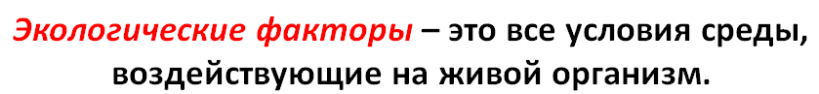

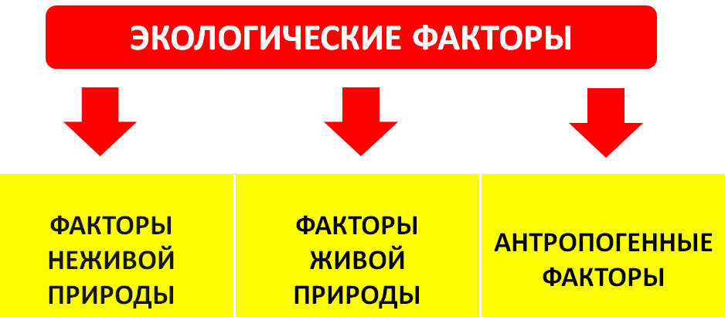
- Зарисуй схему в тетради

абиотические биотические влияние человека
- Выполни задания:
- Прочтите перечень примеров экологических факторов и подчеркните СИНИМ карандашом экологические факторы неживой природы, а КРАСНЫМ – экологические факторы живой природы. Выпишите НОМЕРА факторов в соответствующие строки:

- Влажность почвы
- Температура воздуха
- Травоядность
- Слой опавших листьев
- Мороз
- Солнечный свет
- Зерноядность
- Град
- Суховей
- Насекомоядность
- Жара
- Хищники
- Помёт животных
- Дождь
- Симбиоз

Экологические факторы неживой природы: _______________________________
Экологические факторы живой природы: _______________________________
Дополнительно выполни интерактивное упражнение https://learningapps.org/2083142
- Пользуясь текстом учебника стр. 78, приведите примеры влияния факторов живой природы на живые организмы? ____________________________________________________________
__________________________________________________________________________________
__________________________________________________________________________________
- Заполните таблицу:
Примеры влияния человека на природу (Антропогенные факторы)

Положительное влияние | Отрицательное влияние
Восстановление лесов | Распашка земли
Урок есть в группе 5кл. – Биология в Контакте https://vk.com/topic-194161427_44346889
На сайте https://umnium.ru
Форма отчета для учителя: фото выполненных работ в тетради в личном сообщении.
Б-5кл. Тема урока: Экологические факторы среды (для учителя)

- Запиши в тетради тему урока.
- Прочитай п. 18, с. 78-81
Дополнительно просмотри видео по ссылке https://youtu.be/d-Q86Al-KzM
- Запиши в тетради определение экологических факторов:

- Зарисуй схему в тетради

абиотические биотические влияние человека
- Выполни задания:
- Прочтите перечень примеров экологических факторов и подчеркните СИНИМ карандашом экологические факторы неживой природы, а КРАСНЫМ – экологические факторы живой природы. Выпишите НОМЕРА факторов в соответствующие строки:

- Влажность почвы
- Температура воздуха
- Травоядность
- Слой опавших листьев
- Мороз
- Солнечный свет
- Зерноядность
- Град
- Суховей
- Насекомоядность
- Жара
- Хищники
- Помёт животных
- Дождь
- Симбиоз

Экологические факторы неживой природы: _1, 2, 5, 6, 8, 9, 11, 14_________________
Экологические факторы живой природы: __3, 4, 7, 10, 12, 13, 15 _________________
Дополнительно выполни интерактивное упражнение https://learningapps.org/2083142
- Пользуясь текстом учебника стр. 78, приведите примеры влияния факторов живой природы на живые организмы? __Дупло, выдолбленное дятлом в стволе дерева, - дом для скворцов или других птиц, погибший птенец – пища муравьёв и др. лесных насекомых, и др.
- Заполните таблицу:
Примеры влияния человека на природу (Антропогенные факторы)

Положительное влияние | Отрицательное влияние
Восстановление лесов | Распашка земли
Выращивание ценных пород рыб | Вырубка лесов
Разведение и расселение исчезающих растений | Строительство плотин
Охрана редких животных и растений | Свалки мусора
И др. | И др.
Урок есть в группе 5кл. – Биология в Контакте https://vk.com/topic-194161427_44346889
На сайте https://umnium.ru
Форма отчета для учителя: фото выполненных работ в тетради в личном сообщении.
Источники и литература:
- Корнилова О.А.. Биология : 5 класс : рабочая тетрадь для учащихся общеобразовательных оргаизаций / О.А.Корнилова,И.ВНиколаев, Л.В.Симонова; под.ред. И.Н.Пономарёвой. - М. : Вентана-Граф, 2015. - 80с. : ил.
- Пономарёва И.Н. Биология : 5 класс : учебник для учащихся общеобразовательных оргаизаций /И.Н.Пономарёва, И.В. Николаев,О.А.Коорнилова; под.ред. И.Н.Пономарёвой. - М. : Вентана-Граф, 2013. - 128с. : ил.
- Рохлов В.С., Скворцов П.М., Мишняева Е.Ю. Всероссийские проверочные работы. Биология. Рабочая тетрадь. 5 кл. Учебное пособие для общеобразовательных организаций. 2-е издание.- М. : Просвещение, 2018
- Видео «Экологические факторы» https://youtu.be/d-Q86Al-KzM
- Упражнение «Факторы среды » - https://learningapps.org/2083142
- Экологические факторы среды https://docs.google.com/viewer?url=https%3A%2F%2Ffs08.infourok.ru%2Ffile%2F0d71-0008d388-45e5af98.pptx

